强化过程指导，做好线上答辩，用心服务学生
----德州学院毕业论文工作典型案例

根据山东省教育厅关于疫情防控期间线上教学组织与管理工作的通知要求，按照我校新冠肺炎疫情防控领导小组、教务处的相关部署，以及“停课不停教、停课不停学”、“保证教学进度和教学质量”的工作要求，纺织服装学院突破原有的毕业论文工作模式，强化过程指导，做好线上答辩，确保疫情期间毕业论文工作顺利开展。
一、当前形势下毕业论文工作基本思路
毕业论文工作是教学工作的重要组成部分，是毕业前对学生综合实践能力和专业素质进行全面考核的一个必要环节。由于疫情关系，学生不能返校，无法进行课题实验，教师的专业指导受到限制，线下答辩也无法进行，面对这种特殊情况，纺服学院按照学校相关要求，在充分论证的基础上，制订了疫情期间毕业论文工作方案以及线上答辩工作方案。指导教师及时调整指导方式，充分利用网络资源，借助多种网络平台，强化过程指导，组织完成了线上答辩，在整个过程中，指导老师以生为本，对学生进行悉心的专业指导，用心服务每一位学生，解决学生在论文撰写、线上答辩过程中的困难，顺利完成毕业论文工作。
二．毕业论文工作组织与管理
1. 充分利用网络平台，强化过程指导
在论文选题阶段，指导教师通过网络平台指导学生查阅文献，并引导学生在专业领域课题，确保选题符合专业培养目标，利于巩固、深化和拓展学生所学知识，并按照规范要求严格审查，论证课题的可行性和创新性。
在论文撰写期间，针对学生不能返校的情况，对确实没有条件继续进行实验的，指导学生调整选题方向；有的学生如在寒假前已经完成部分或全部实验，则指导学生整理实验数据，撰写初稿。指导教师利用微信群、QQ群、钉钉等网络平台，加强与学生的线上沟通与交流，通过语音通话、视频通话的方式对学生进行专业指导，帮助学生解决文献查阅、下载的困难，指导学生完善论文结构，补充论文数据，反复修改论文格式，确保学生按照计划完成论文的撰写，并保证论文撰写质量。
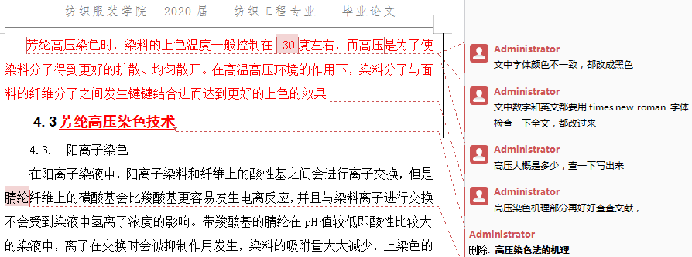
图1 教师修改学生论文
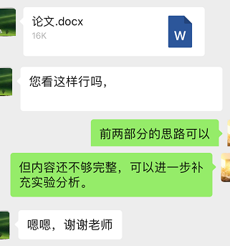
图2 教师指导学生论文撰写
二、认真准备，反复演练，做好线上答辩
为保障线上答辩的顺利进行，纺织服装学院制定了行之有效的线上答辩工作方案，明确答辩形式，答辩流程以及答辩要求。
组建了答辩工作组，工作人员明确了各自分工，在答辩文件制定、答辩平台选择、答辩学生服务等工作中各司其职。建立了答辩学生小组QQ群，提前将答辩形式，答辩分组，答辩流程，答辩注意事项等文件的形式发与学生。为保证线上答辩效果，对各种网络平台进行了测试，最终选择了综合效果最好的QQ群视频通话方式作为线上答辩平台。
针对学生从未接触线上答辩的客观情况，提前和学生沟通、答疑，帮助学生熟悉线上答辩操作，避免因为不熟悉操作而影响答辩的效率。并提前就相关流程进行了多次演练，发现了预案的问题并及时做了流程上的调整。
答辩以QQ群视频通话的方式进行。答辩时学生用分享屏幕的方式结合PPT对论文的研究意义、研究内容、创新点等进行介绍，答辩委员会教师针对论文研究方案、实验方法、研究结论等进行提问，并给出相关建议，答辩学生逐一回答老师的问题。工作人员对整个答辩过程进行记录及截屏，留存相关资料。答辩过程中，学生态度认真，准备充分，表现良好，答辩流程顺畅，井然有序，有条不紊，取得了较好的效果。
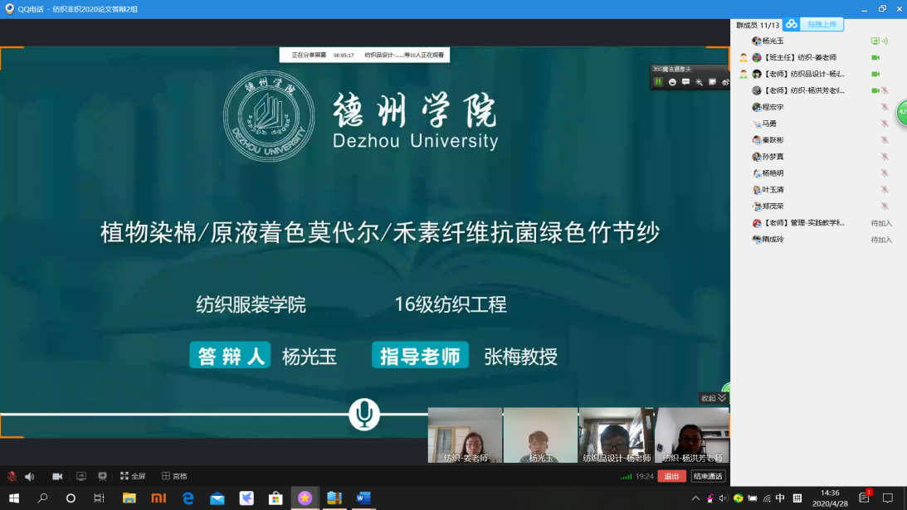
图3 答辩群中学生PPT汇报
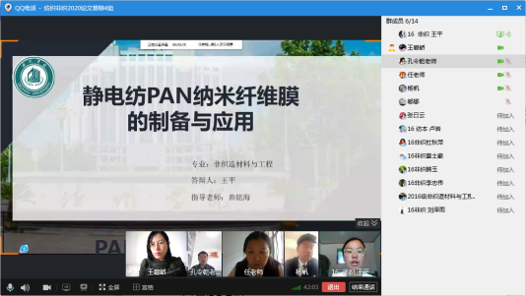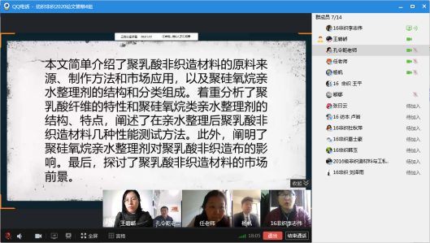
图4 答辩群中学生PPT汇报
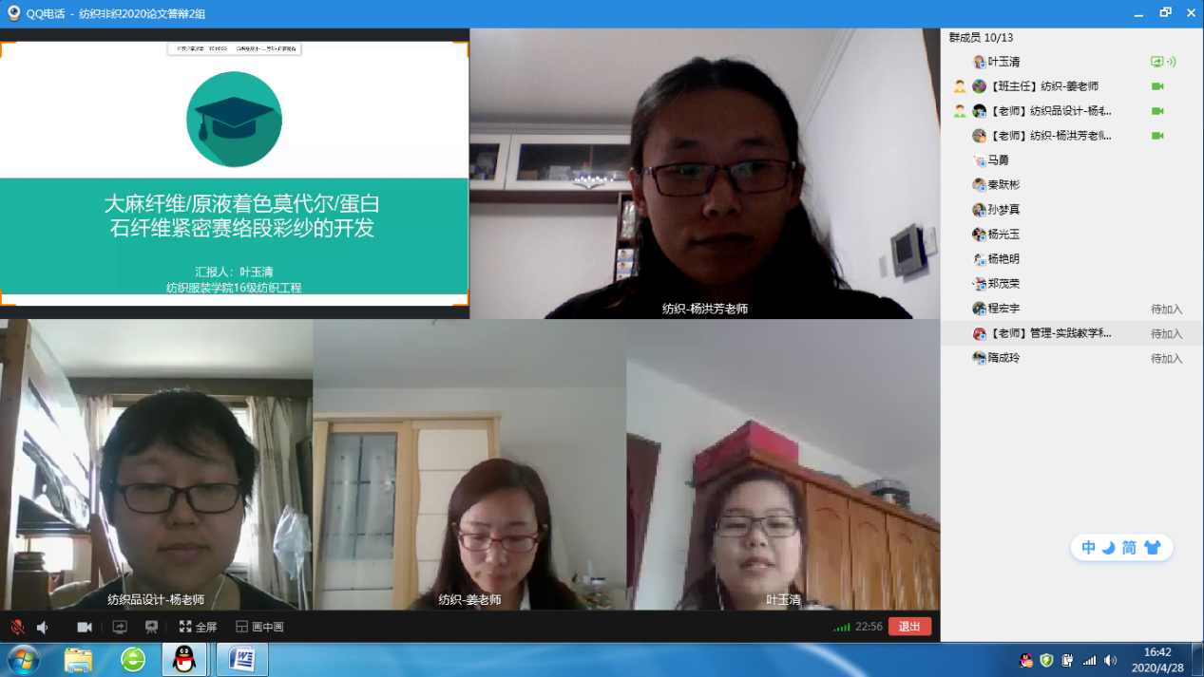
图5 答辩小组教师提问学生问题
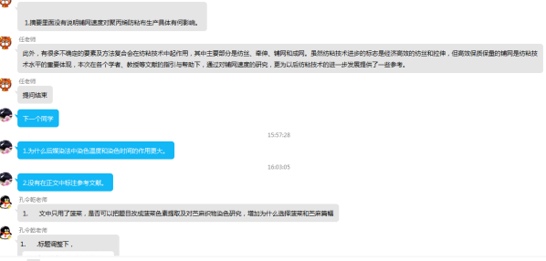
图6 答辩小组教师提问学生问题
纺服服装学院在疫情的特殊时期，面对毕业论文工作中的困难和挑战，积极应对，突破工作模式，积极发挥网络平台作用，强化过程指导，充分准备，做好线上答辩，用心服务学生，为纺织工程专业毕业生在学校的最后一次考试留下了完美的成长印迹。

